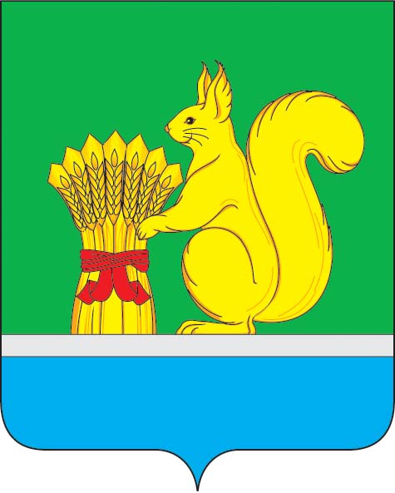
АДМИНИСТРАЦИЯ УРЖУМСКОГО МУНИЦИПАЛЬНОГО РАЙОНА
ПОСТАНОВЛЕНИЕ
04.04.2023 № 253
г. Уржум, Кировская область

О внесении изменений в постановление администрации Уржумского муниципального района от 25.01.2021 № 58

В соответствии со статьей 41 Устава муниципального образования Уржумский муниципальный район Кировской области, администрация Уржумского муниципального района ПОСТАНОВЛЯЕТ:
1. Внести в постановление администрации Уржумского муниципального района от 25.01.2021 № 58 «Об уполномоченных органах администрации Уржумского муниципального района на получение и использование субвенций, субсидий и иных межбюджетных трансфертов, предоставленных бюджету Уржумского муниципального района из областного бюджета» следующие изменения:
1.1. Подпункт 2.2.5. пункта 2.2. изложить в новой редакции:
«2.2.5. На реализацию мер, направленных на выполнение предписаний надзорных органов и приведение зданий в соответствие с требованиями, предъявленными к безопасности в процессе эксплуатации, в муниципальных образовательных организациях;»;
1.2. В пункте 2.4.:
1.2.1. Подпункт 2.4.12. изложить в новой редакции:
«2.4.12. На оборудование мест проживания семей, находящихся в трудной жизненной ситуации, автономными пожарными извещателями;»;
1.2.2. Дополнить подпунктами 2.4.19.-2.4.21. следующего содержания:
«2.4.19. На капитальный ремонт, ремонт и восстановление изношенных верхних слоев асфальтобетонных покрытий, устройство защитных слоев с устранением деформации и повреждений покрытий автомобильных дорог общего пользования местного значения;
2.4.20. На капитальный ремонт, ремонт и восстановление автомобильных дорог общего пользования местного значения с твердым покрытием;
2.4.21. На возмещение расходов по оказанию дополнительной меры социальной поддержки для членов семей военнослужащих, связанной с обеспечением и доставкой твердого топлива.».
2. Контроль за исполнением настоящего постановления возложить на заместителей главы администрации Уржумского муниципального района по соответствующим направлениям.
3. Настоящее постановление вступает в силу с момента подписания и распространяется на правоотношения, возникшие с 01.03.2023 года.

И.о. главы администрации
Уржумского муниципального района С.Н. Хабибуллина

